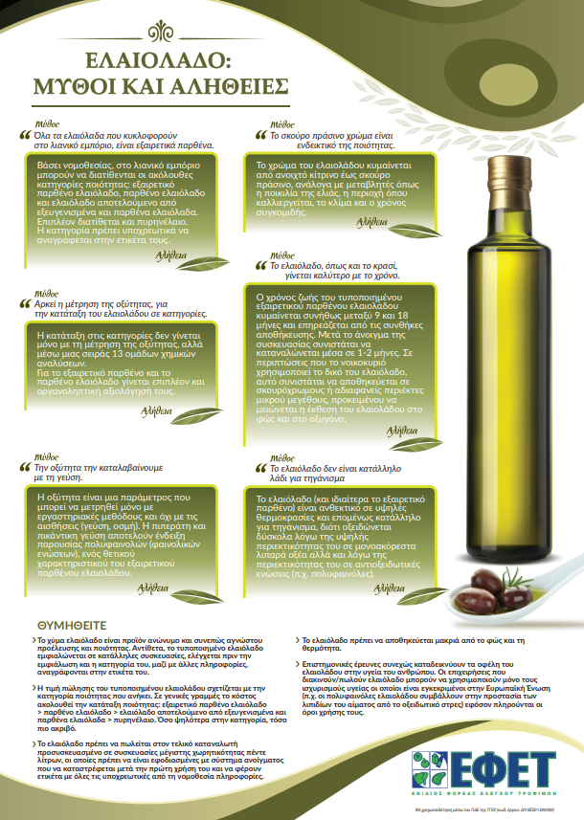

Μπορείτε να κατεβάσετε την αφίσα σε πλήρη διάσταση:
στα ελληνικά
και στα αγγλικά

